中信信用卡春节生肖营销：年味，就是一种固定的仪式感
广 告 主：中信信用卡
所属行业：金融
执行时间：2021.01.01，2022.01.01，2023.01.01
参选类别：社会化营销类
营销背景
在连续三年时间里，以游戏化的形式，包装中信银行信用卡2021“牛牛大吉”、2022“虎虎生威”、2023“兔兔有礼”春节用卡营销活动。用中国故事打动年轻受众，将传统的生肖文化转化成现代消费文化。
每年春节期间，中信银行信用卡都会推出岁末刷卡营销活动。只要持卡人刷卡任务达标，即可获得丰厚奖品，在现有持卡人层面非常受欢迎，通过多年的活动运营，该活动已沉淀为中信银行信用卡的品牌资产。
营销目标
提升活动参与量，以及持卡客户的交易总金额；提升中信银行信用卡品牌影响力，传达中信卡活动优惠多的形象。
策略与创意
- 消费者洞察
当代年轻人需要从传统文化中找回“年味”。
我们常会说：年味越来越淡了！但是，究竟什么是“年味”呢？是除夕夜里的爆竹、是年初一的新衣服、是长辈给的压岁钱、是除旧布新、迎禧接福、拜神祭祖、祈求丰年等等。这一个个来源于传统文化的仪式，形成了我们说的“年味”。
- 营销策略
游戏化玩法，重塑年轻人的新年仪式感。
讲中国故事，用现代消费文化，诠释生肖的中国文化。
执行过程/媒体表现
游戏化玩法：
2021“牛牛大吉”：将营销活动包装成“养牛牛，开宝箱”的互动游戏。通过玩家召集海报，进行营销活动的发布。在传播过程中，通过一系列的游戏攻略视频、图文，介绍营销规则，带动用户参与。
2022“虎虎生威”：结合虎牌抽奖的营销活动设置。在视觉上，用波普视觉风格推出“虎虎生威”形象强化游戏感。在传播中，打造“翻虎牌，开好礼”的卡牌游戏玩法。
2023“兔兔有礼”：将红包卡圈抽奖包装成“信运互动”游戏。把兔年元素与代表红包优惠的钱币符号结合，设计“钱兔”形象。用“兔个信运”的抽奖游戏带动用户参与。
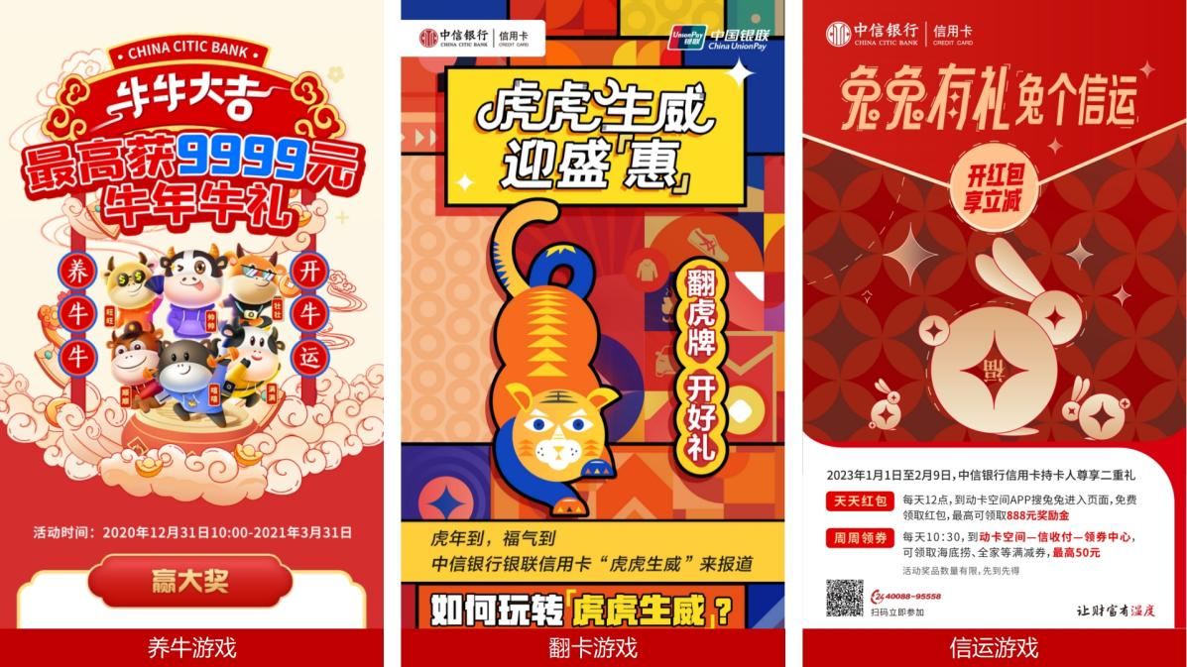
讲中国故事：
2021“牛牛大吉”：将传统文化中的“生肖牛”，诠释成生活中需要的“牛气”。联合明星发起牛气RAP抖音挑战赛，为新年大气。
2022“虎虎生威”：找到传统生肖文化的现代化演绎符号，将波普艺术风格呈现“生肖虎”，用裸眼3D技术制作成萌虎视频。基于营销政策，深挖火锅文化，借力饮食习惯提升转化，用极具话题，又不乏深度和看点的优质、趣味内容撬动UGC自发传播。
2023“兔兔有礼”：邀请非遗大师及艺术达人用不同的创造形式制作“钱兔”的过程和作品，用不同的“钱兔”创作在新年跟大家参与进兔兔有礼活动一起兔个信运。
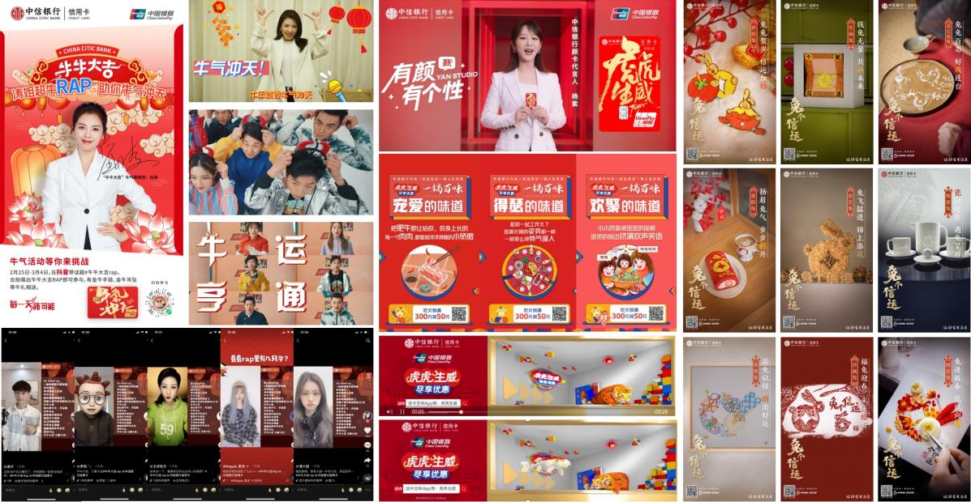
营销效果与市场反馈
3年传播媒体总曝光量：15亿+次。
3次活动传播平均提升：持卡客户交易总金额增长7.1%，人均交易金额提升48 %，总交易笔数增长7.5 %，人均交易笔数提升126% 。

